Engineering, Konstruktion und Inbetriebnahme zur Erneuerung einer Zuckerentfärbungsanlage

In diesem Projekt wurde die vorhandene Zuckerentfärbungsanlage, mit einer Gesamtleitung von maximal 21m³/ h und 62°BX, durch eine neue Anlage ersetzt. Die Konstruktion und Installation beinhaltet einen Entfärbungsfilter mit nachgeschaltetem Kationenaustauscher. Die Schwierigkeit des Projektes bestand in der begrenzten Ausführungszeit, welche auf das kurze Zeitfensters des Betriebsstillstands limitiert wurde. | 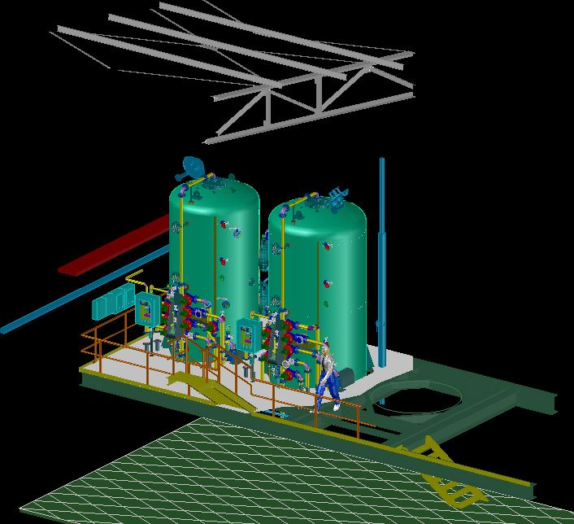

Umfang der Anlage:
- Entfärbungsfilter ( Ø 2.400 mm * 4.300 mm )
- Kationenaustauscher ( Ø 2.600 mm * 4.400 mm )
- 2 Druckerhöhungspumpen
- 2 Frontverrohrungen (vorgefertigt )
- Armaturen + Messungen
- Pneumatische + elektrische Komponenten

Ablauf der Projektbearbeitung:
Im Vorfeld der Projektbearbeitung wurde die Fa. KB.tec mit einem „Basic Engineering“ beauftragt. Dies beinhaltete das Gestalten bzw. Kontrollieren der Prozessabläufe, versch. Aufstellungsvorschläge sowie die Überarbeitung der Armaturen- und Messstellen.
Nachdem alle technischen und kaufmännischen Details geklärt waren, wurde auch der Projektdurchführung an KB.tec erteilt.
Um „kostbare Zeit“ während der Umsetzung vor Ort zu gewinnen, wurden nach Fertigstellung der Komponenten Rohrteile, Armaturen und Unterverteilerkästen im Werk der KB.tec GmbH auf Edelstahlrahmen vormontiert. So konnten die Arbeiten der anbindenden Rohrleitungen wurde vor Ort im vorgegeben Zeitrahmen erfolgen.
Die Schaltung der Armaturen erfolgt über die neuen Ventilinselgruppen welche in den Unterverteilerkästen verbaut und vom übergeordneten Leitsystem gesteuert werden.
Nach Einfüllen des Filtermaterials erfolgte die Inbetriebnahme der Anlage mit Unterstützung der KB.tec GmbH. Alle Prozessfahrweisen wurden mit Wasser getestet. Letzte Anpassungen der Steuerung konnten somit ohne Gefahr auch mehrfach durchlaufen werden. Im Anschluss an den Probebetrieb konnte die Anlage in Betrieb genommen werden. Zu einem späteren Zeitpunkt erfolgten Spülung und Optimierung der Füllmengen.

